地图切换规则

|  |  |  |  |
| --- | --- | --- | --- |
| **版本** | **内容** | **负责人** | **修改日期** |
| V1.0 | *地图切换规则* | 陈磊 | 2020-07-22 |
|  |  |  |  |
|  |  |  |  |
|  |  |  |  |
|  |  |  |  |

# 设计目的

# 名词注解

# 区域地图

## Step1 显示效果

* 视觉效果
  + 近景层：
* 采用2D平面视角；
* 移动时屏幕进行滚轴方式切换；
* 远景层（可不设置）：
* 在地图上边界和屏幕空隙处补充远景图；
* 角色横向移动时，远景层图片的滚动速度要慢于近景层；
* 玩家纵向移动时，远景层图片要根据镜头与上边界的距离进行缩放；

## Step2 地图元素

* 区域地图内容
  + 固定：基础地貌、植物、建筑、NPC等元素；
  + 随机：随机生成如秘地入口、特殊事件（阴气污染、福泽静临等造型的景象改变）、NPC、宝箱等；
  + 当角色移动到上边界时，要额外显示地图远景区域；

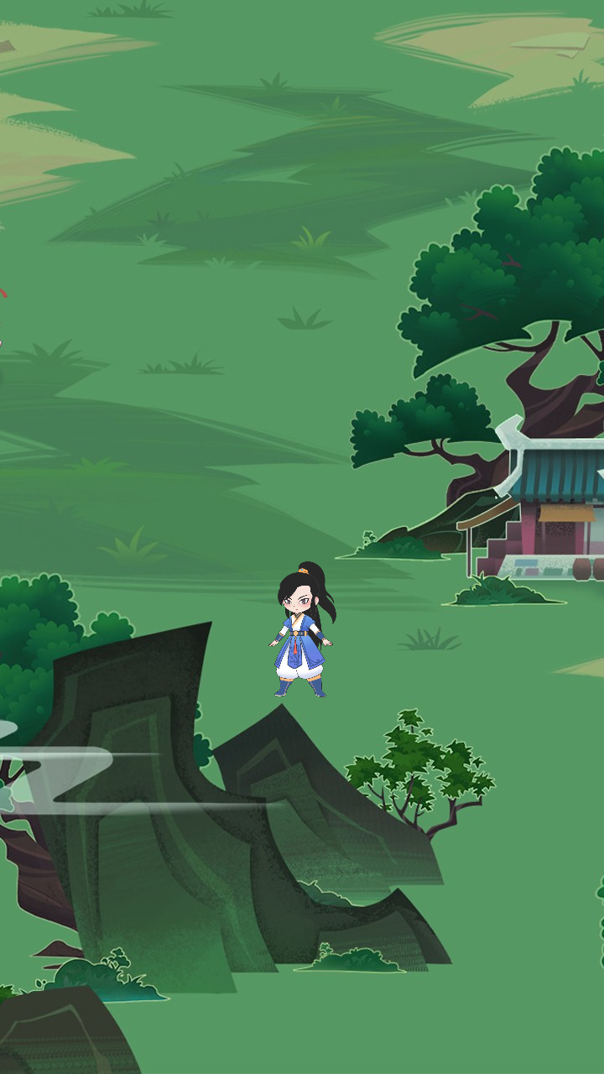

近景层

下边界

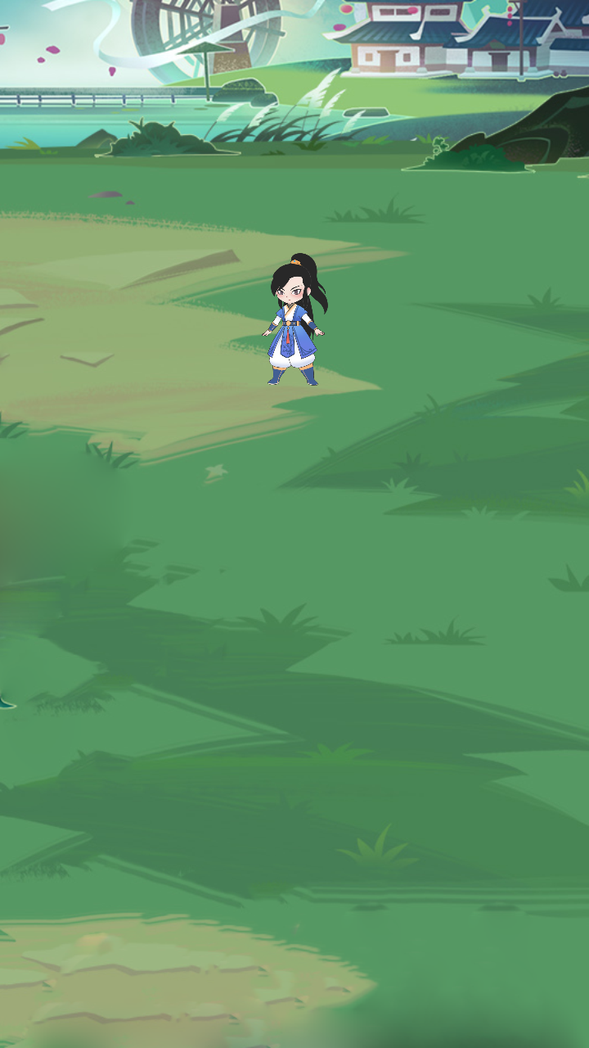

远景层

上边界

## Step3 NPC生成

* 生成时机：
  + 进入地图：玩家切换地图时，根据条件，刷新地图中的NPC；
  + 时间变更：每次时辰变更时，根据条件，刷新当前地的NPC；
  + 任务完成：玩家完成任务后，根据条件，刷新当前地的NPC；
* 生成条件：
  + 时辰控制：根据当前游戏内时间出现；
  + 任务控制：根据玩家当前的任务需求出现；
  + 事件控制：随游戏事件一起出现；
  + 福缘控制：根据玩家的福缘值出现；

# 世界地图

## Step1 显示效果

* 视觉效果：
  + 世界地图采用航拍视角，地图可延展；
  + 地图与天空的屏幕占比为2:1，都做随玩家移动时做滚轴显示；
* 世界地图内容：
  + 固定：包含城镇、副本入口、区域入口、地图装饰物等元素；
  + 随机：随机生成特殊的建筑、NPC、宝箱、环境变化等；

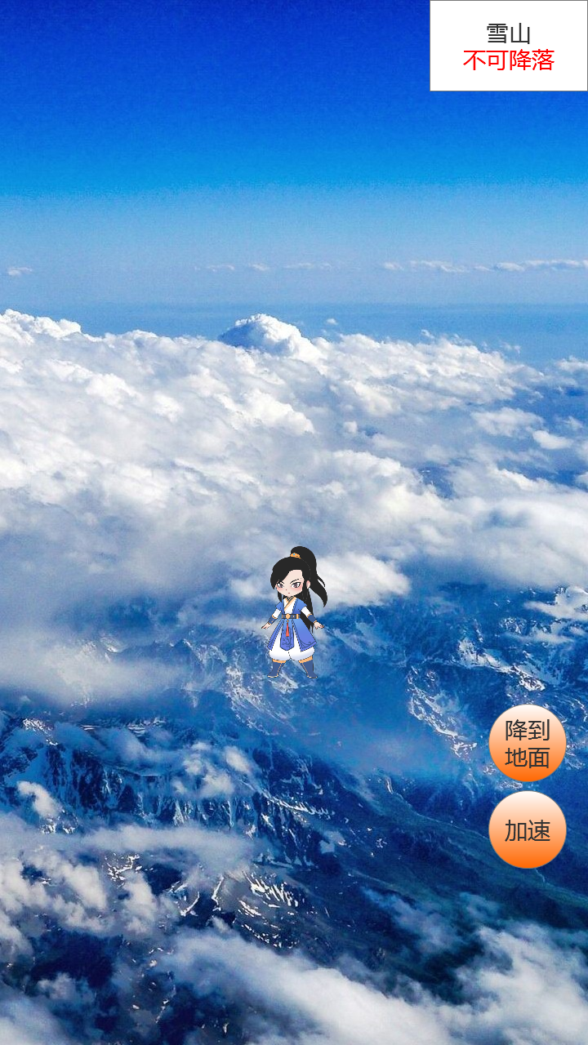

## Step3 地图元素

* 区域可配置多张区域地图，当玩家进入时，可根据当前状态选择不同地图；

例：森林区域地图在白天进入时与夜晚进入时会不相同，除视觉效果外，其中刷新的元素（NPC、敌人、建筑）也将不同；

* 影响条件包括：
* 时段变化：
* 事件影响；
* 随机选择；
* 运营活动特殊限定；
* 若上述条件都不满足时，则禁制进入；

# 地图切换方式

## Step1 法阵传送

* 游戏中，可以通过使用传送点，将人物传送至指定地图的指定坐标（允许不同区域间传送）；
* 传送点都为单向传送，且仅能进行系统提供的有限区域的传送；

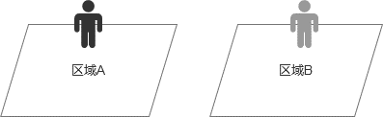

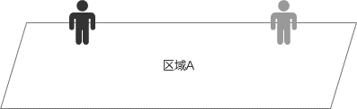

* 传送法阵分为：
  + NPC法阵：与NPC对话打开传送界面，选择目标点，支付货币后传送；
  + 地图法阵：点击法阵，可以消耗灵石将玩家传送到指定地点，一般为固定存在；
    - （部分地图法阵需要修复后才可使用，详细参考策划设定）
  + 损坏的法阵：在地图中随机刷新，作用于地图法阵相同，但有大概率传送至非指定地点；

## Step2 出入口传送

* 出入口传送为双向传送，可以在两点间反复传送；
* 出入口传送一般作用于相邻地图间传送和小型地图传送（如房间、洞穴等）；



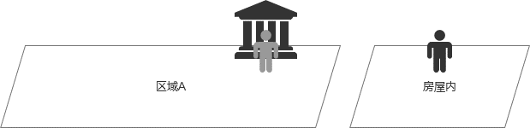

## Step3 高空飞行

* 使用：玩家点击【升到高空】按钮后，人物将从区域地图切换至世界地图；
* 降落：玩家可以在大地图中自由移动，并可点击地图上的元素（缩略图、人物、宝箱），切换至相应的区域地图；
* 场景响应：点击元素后，先将玩家角色移动到该元素点，然后是否进入的提示。
* 降落条件：若该元素点不可降落，则不会弹出提示。（不可降落条件参考策划配置）

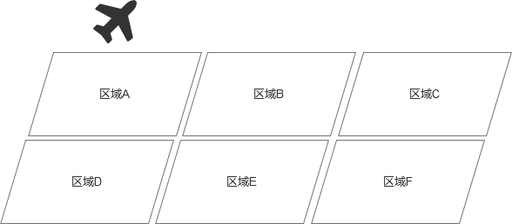

# 大世界天空切换

## Step1 区域分组

* 区域划分：通过策划配置，将大世界分成不同的大的区域块；
* 区域天空：每个区域对应一组日夜天空；
* 切换时机：当玩家从A区域移动到B区域时，天空也会随之切换；
* 切换方式：淡出淡入；

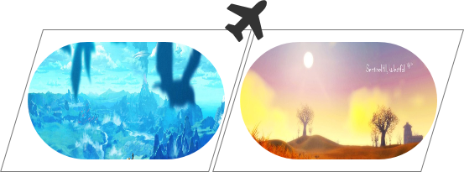

区域B的白天

区域A的白天

切换时机

## Step2 日夜变换

* 切换时机：在游戏白天、夜晚时段切换时（详细请参考游戏基础设定文档），同步改变天空图片；
* 切换方式：淡出淡入；



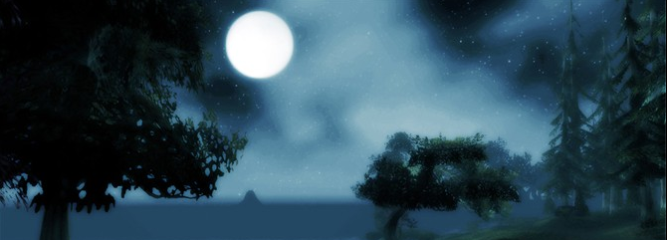

## Step3 特殊变换

* 切换时机：当大世界地图中出现了特殊事件（详细请参考探索玩法规则文档），会改变周围（在大世界中的）玩家的天空，统一变为特殊式样，以此来提示玩家；
* 效果范围：以该事件点为圆心，半径500像素内的所有玩家。
* 复原方式：直到该事件消失或玩家离开该区域；
* 切换方式：淡出淡入；

